MEDIENINFORMATION

Smart Warehouse / Mini Smart Warehouse
Modulares Lagersystem von cts verarbeitet jetzt auch KLT-Boxen und Traystacks
Burgkirchen, 5. Juni 2024 – Der Intralogistik- und Automatisierungsspezialist cts GmbH erweitert den Funktionsumfang seines erfolgreichen Smart In-Production Warehouse für die Elektronik- und Automotive-Industrie: Sowohl das Smart Warehouse als auch die kleinere Variante Mini Smart Warehouse können ab sofort neben Leiterplattenmagazinen auch KLT-Boxen und Traystacks verschiedener Hersteller gemischt und automatisiert ein- und auslagern.
Intelligente und platzsparende Lagersysteme von cts sind für Flachbaugruppen bereits seit 2020 branchenübergreifend erfolgreich im Einsatz. Auf Wunsch vollautomatisch, können nun sowohl Leiterplattenmagazine als auch standardisierte Kleinladungsträger, sogenannte KLT-Boxen, sowie Traystacks gemischt zwischengelagert werden – entweder auf der gleichen Fläche oder in einem zusätzlichen, eigenen Bereich im Warehouse, aber immer platzsparend und effizient in der Nähe der Produktionslinien.
„Die gemischte Einlagerung bringt für den Kunden viele Vorteile“, erklärt Alfred Pammer, Head of Sales and Marketing bei cts. „Neben den Leiterplatten können nun zum Beispiel auch Verbrauchsmaterialien wie Lotpaste oder Reinigungsflüssigkeit platzsparend gelagert und in die vollautomatische Intralogistik integriert werden. Denn sowohl die Leiterplattenmagazine als auch die KLT-Boxen lassen sich exakt verfolgen – eine wichtige Grundlage für eine lückenlose Materialflussüberwachung, zum Beispiel durch ein ERP-System oder in der SAP-Welt.“
Individuell konfigurierbar, offene Schnittstellen
Die Ein- und Auslagerung erfolgt entweder manuell oder vollautomatisch durch autonome Fahrzeuge (AMRs – Autonome Mobile Roboter), die das Material entweder direkt an die Linie, oder an eine Transferstation liefern. Identifiziert werden die Gebinde zum Beispiel über RFID-Chips oder DMC/Barcodes. Für die Anbindung an eine Planungssoftware stehen offene REST-Schnittstellen (Representational State Transfer)/MQTT zur Verfügung.
Hardware und Raumaufteilung können individuell nach Kundenwunsch konfiguriert werden, ebenso die Algorithmen zur Optimierung der Ein- und Auslagerung. Neben der ausgereiften und wartungsarmen Mechanik zeichnet sich das cts Warehouse durch intelligente Software und einfache Bedienung aus. Für den Zugriff auf die Steuerung genügt ein beliebiges browserfähiges Endgerät.
„Wertvolle Lagerfläche muss so wirtschaftlich wie möglich genutzt werden“, fasst Pammer zusammen. cts sorgt für Flexibilität im Produktionsalltag, nicht nur bei der Größe und Konfiguration des Zwischenlagers, sondern auch bei den Lagerinhalten. Egal ob großer oder kleiner Lagerbedarf, Leiterplattenmagazine, KLT-Boxen oder Tray-Stapel, normaler Shopfloor oder Reinraum: Unser erfahrenes Entwicklungsteam erarbeitet für jeden Kunden die optimale Lösung, die sich auch nahtlos in die bestehende Intralogistik-Software integrieren lässt“.

Verfügbares Bildmaterial
Folgendes Bildmaterial steht druckfähig im Internet zum Download bereit: https://kk.htcm.de/press-releases/cts/
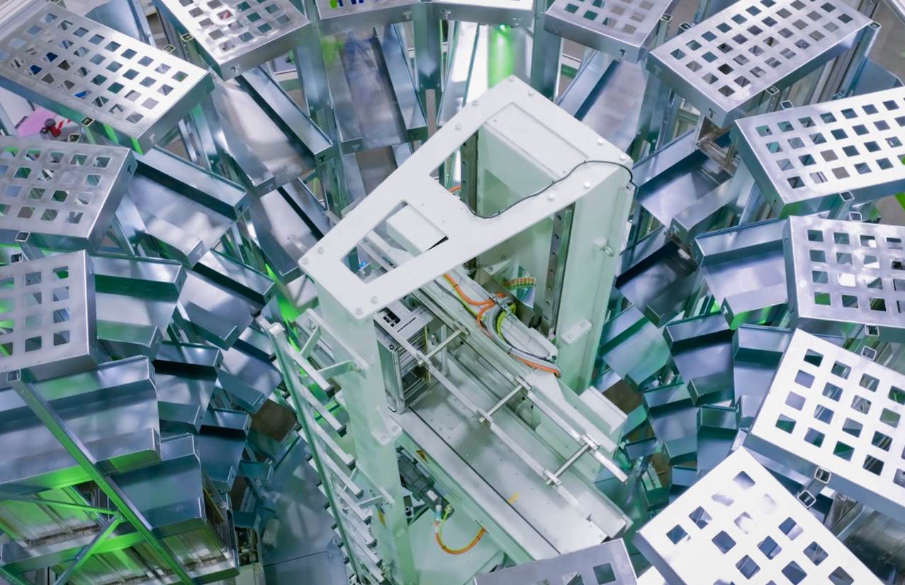
Bildquelle: cts
cts Smart Warehouse Mini, Innenansicht: frei konfigurierbar, wartungsarme Mechanik, jetzt auch für gemischte Lagerung.

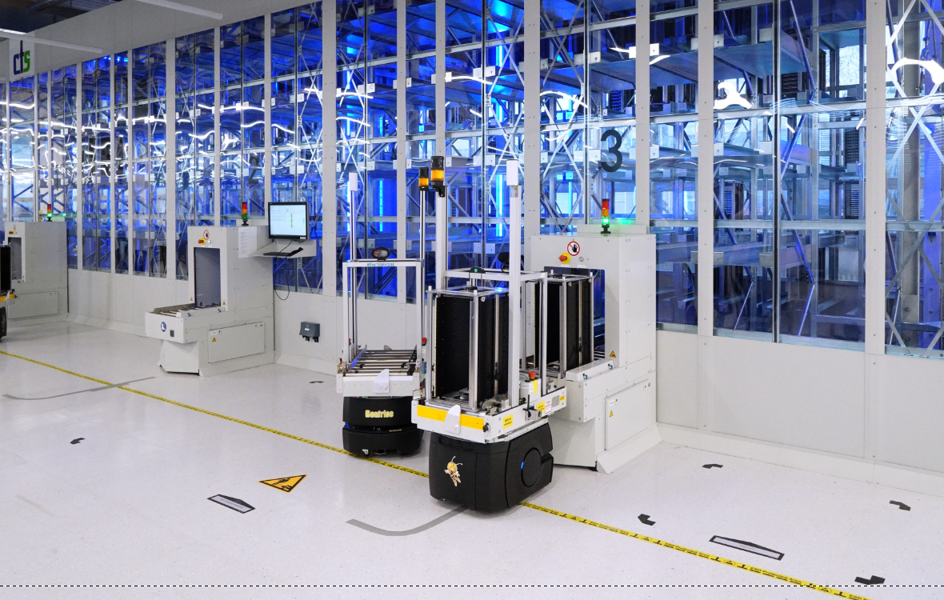
Bildquelle: cts
cts Smart Warehouse: Die Ein- und Auslagerung kann sowohl manuell als auch automatisch durch AMRs erfolgen. Die gemischte Einlagerung kombiniert Leiterplatten und Verbrauchsmaterialien platzsparend an einem Ort.

Über cts GmbH
„cts – more than automation“: Die 2006 gegründete cts GmbH, Burgkirchen, bietet Kunden ein komplettes Dienstleistungsspektrum für die Prozess- und Fertigungsautomation. Mehr als 350 Mitarbeitende entwickeln an mehreren Standorten in Deutschland, Österreich, Tschechien und Slowenien innovative Lösungen. Sie reichen vom Bau eines einzelnen Schaltschranks bis hin zur Automatisierung kompletter Produktionsanlagen inklusive Informationsmanagement. Zum umfassenden Angebot des etablierten Systemintegrators aus Südbayern gehören Machbarkeitsstudien, Konzeptionierung, Planung, Implementierung, Wartung und Pflege von laufenden Systemen und Anlagen.
cts verbaut stationäre und mobile Roboter im Anlagen- und Maschinenbau für HighTech-Industrien wie Automotive, Elektronik, Radiopharmazie und die Halbleiterbranche. Maßstäbe als eines der führenden Unternehmen für die Integration und den Betrieb heterogener Flotten aus autonomen, intelligenten Transportfahrzeugen (AMR/AIV/AGV/FTS) setzt cts auch in der automatisierten Materialversorgung. Hier kommen die Lösungen von cts häufig in Kombination mit fertigungsnahen oder zentralisierten automatisierten Lagersystemen zum Einsatz.
In hochsensiblen Industriesegmenten wie Chemie und Petrochemie, Life-Science oder Pharma begleitet cts seine Kunden im Rahmen der Anlagenautomatisierung von der Planung bis zur Qualifizierung. Das Geschäftsfeld Robotics von cts umfasst die Programmierung, Installation und Optimierung von Schweiß- und Produktionsrobotern sowie vollautomatisierten Verpackungsanlagen. Ergänzt wird das umfangreiche Portfolio des Spezialisten für die Prozess- und Fertigungsautomation durch Softwarelösungen für die Datenerfassung, Auswertung, Visualisierung und Optimierung von Maschinen sowie Anlagen und ein passendes Service- und Support-Angebot.

Weitere Informationen unter www.group-cts.de

Kontakt:  cts GmbH  Susanne Meidl  Fuhrmannstraße 10  84508 Burgkirchen  Deutschland  Mobil: +49 163 3054 186  E-Mail: Susanne.Meidl@group-cts.de  www.group-cts.de | Presseagentur:  HighTech communications GmbH  Brigitte Basilio  Brunhamstraße 21  81249 München  Deutschland  Telefon: +49 89 500778-20  E-Mail: b.basilio@htcm.de  www.htcm.de

